区委政法委2019年度部门决算

目 录

第一部分 区委政法委概况
一、部门主要职责
二、部门基本情况
第二部分 区委政法委2019年度部门决算表
一、收入支出决算总表
二、收入决算表
三、支出决算表
四、财政拨款收入支出决算总表
五、一般公共预算财政拨款支出决算表
六、一般公共预算财政拨款基本支出决算表
七、一般公共预算财政拨款“三公”经费支出决算表
八、政府性基金预算财政拨款收入支出决算表
九、国有资产占用情况表
第三部分 区委政法委2019年度部门决算情况说明
一、收入决算情况说明
二、支出决算情况说明
三、财政拨款支出决算情况说明
四、一般公共预算财政拨款基本支出决算情况说明
五、一般公共预算财政拨款“三公”经费支出决算情况说明
六、机关运行经费支出情况说明
七、政府采购支出情况说明
八、预算绩效情况说明
第四部分 名词解释

第一部分 区委政法委概况

一、部门主要职能
1.组织、协调社会治安综合治理工作，督促、指导抓好治安防范和提升公众安全感工作，总结推广典型经验，组织考核评比，提出表彰先进和一票否决的建议。
2.检查政法部门执行法律法规和党的方针、政策的情况，监督和支持政法各部门严格依法行使职权，指导和协调政法各部门在依法相互制约的同时密切配合，研究和讨论有争议的重大、疑难案件。
3.研究加强政法干部队伍和政法各部门领导班子建设，协助区委及其组织部门考察、管理政法、综治部门的领导干部。组织、推动政法部门开展党风廉政建设，协助纪检部门查处违纪违法行为。
4研究分析涉及政法工作的舆论情况和影响社会稳定的舆情信息，指导、协调政法综治维稳宣传和舆论引导工作。
5.加强与市网格化管理监管中心对接协调，做好社会管理综合信息平台管理、社区网格管理员的招聘和培训工作。
6.调查研究政法工作的新情况、新问题，及时向区委、区政府反映政法工作的重大情况，承办区委、区政府交办的其他工作。
二、部门基本情况
纳入本套部门决算汇编范围的单位共1个，即：中共南昌市青云谱区委政法委员会。
本部门2019年年末编制人数15人，其中行政编制7人，事业编制8人；年末实有人数15人，其中在职人员13人，退休人员2人。

第二部分 区委政法委2019年部门决算表
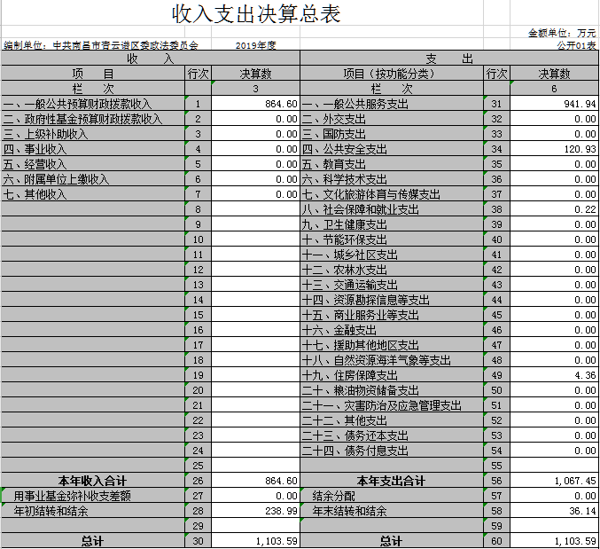

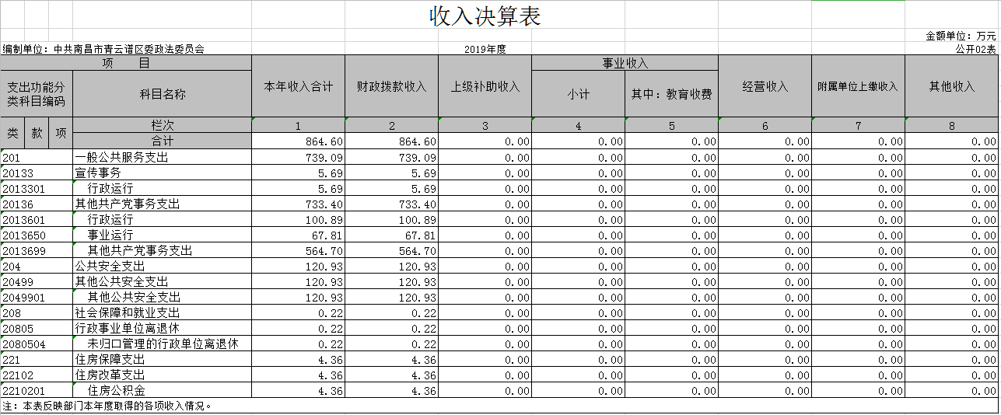

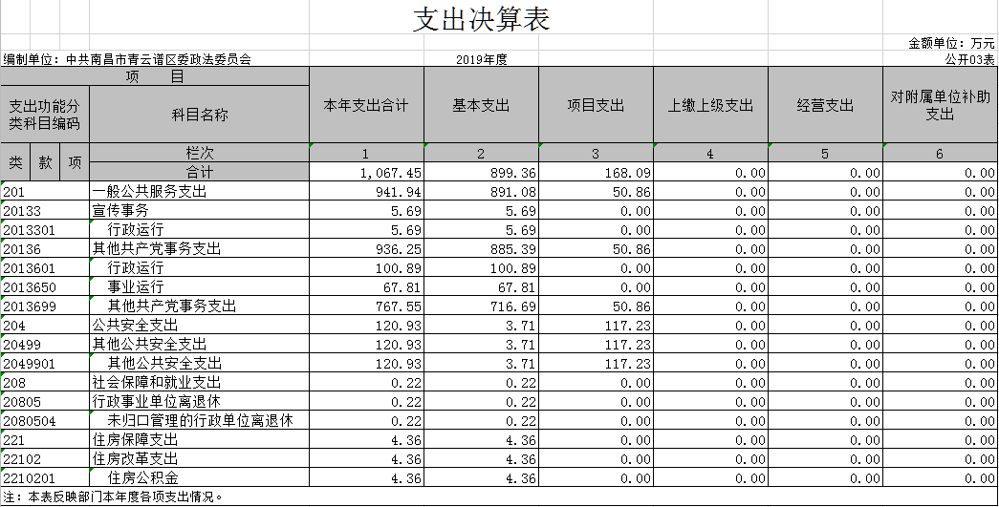

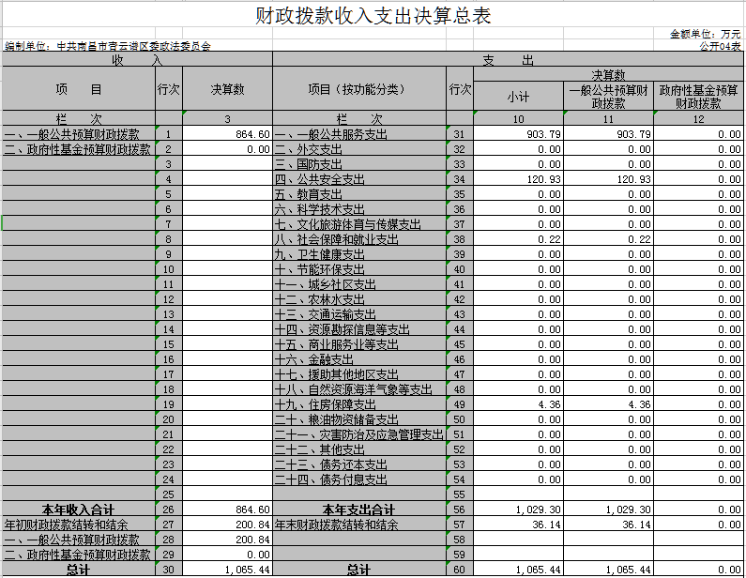

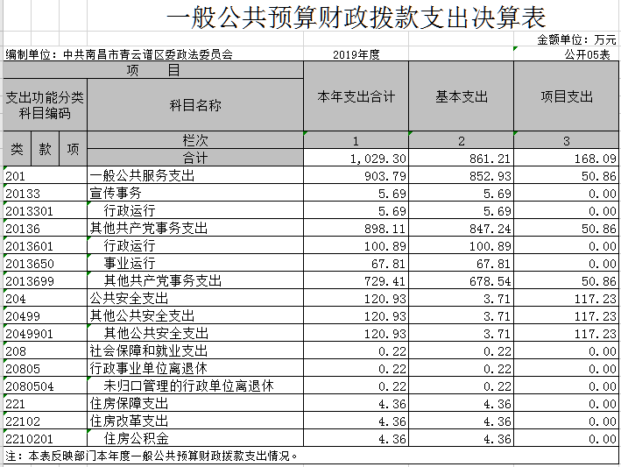

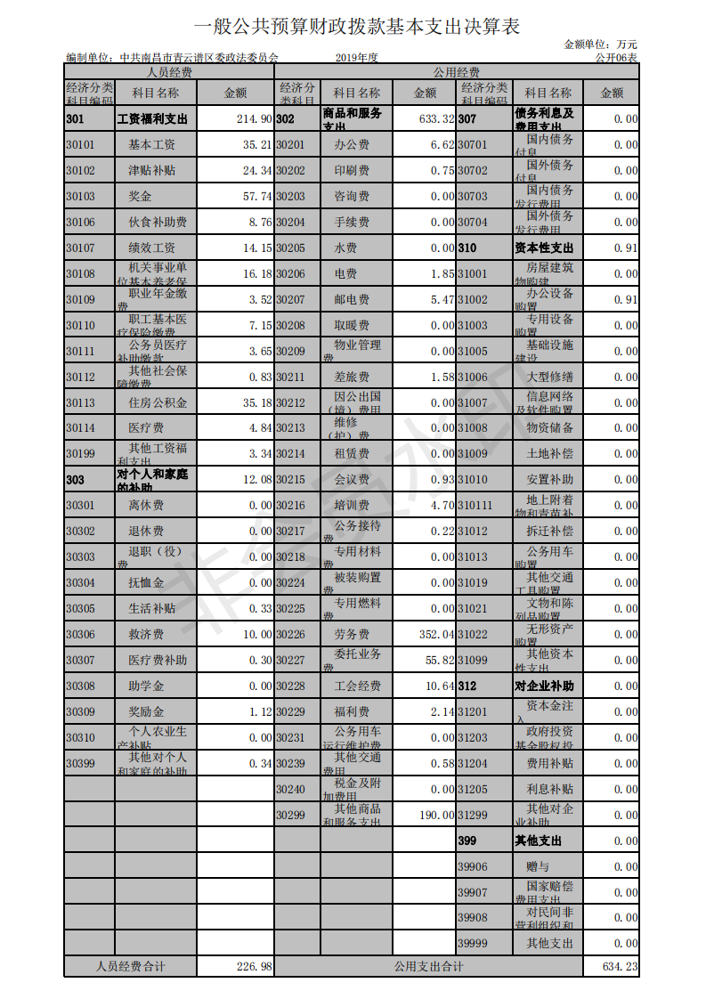

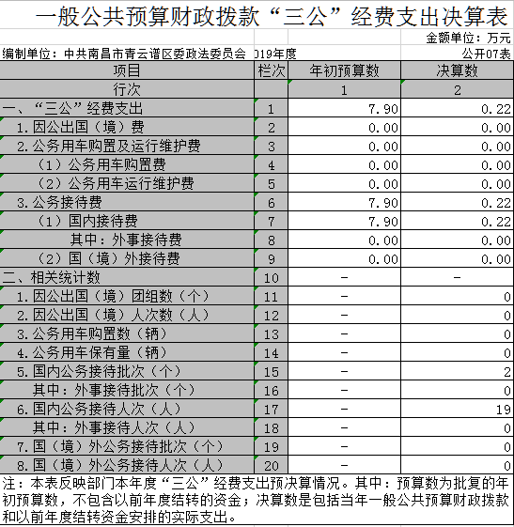

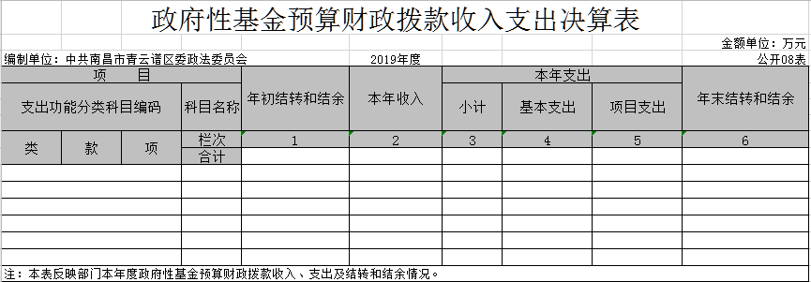

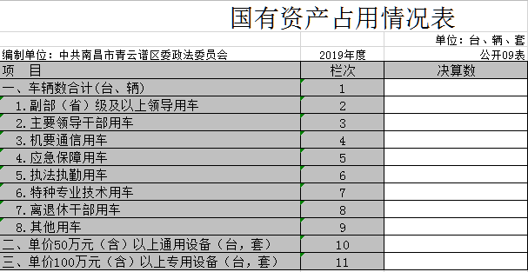

第三部分 区委政法委2019年部门决算情况说明

一、收入决算情况说明
本部门2019年度收入总计1103.59万元，较2018年增加301.46万元，增长37.58%；本年收入合计864.6万元，较上年减少220.68万元，增长34.27%，主要原因是：区级综治中心、智慧平安小区建设，2019年整体收入增加。
本年收入的具体构成为：财政拨款收入864.6万元，占100%。
二、支出决算情况说明
本部门2019年度支出总计1103.59万元，其中本年支出合计1067.45万元，较上年增长78.31%，主要原因是：2019年进行了区级综治中心、智慧平安小区及综治信息化建设，支出增加；年末结转和结余36.14万元，较上年下降84.88%，主要原因是：预算执行情况良好。
本年支出的具体构成为：基本支出899.36万元，占84.25%；项目支出168.09万元，占15.75%。
三、财政拨款支出决算情况说明
本部门2019年度财政拨款支出年初预算数为558.4万元，决算数为799.48万元，完成年初预算的184.33%，主要原因是：2019年增加了区级综治中心及智慧平安小区建设经费，未纳入预算。
按功能分类科目分：一般公共服务支出年初预算数为548.19万元，决算数为903.79万元，完成年初预算的164.87%；公共安全支出年初预算数为0万元，决算数为120.93万元；社会保障和就业支出年初预算数为0.45万元，决算数为0.22万元，完成年初预算的48.89%；住房保障支出年初预算数为9.76万元，决算数为4.36万元，完成年初预算的44.67%，主要原因是增加了区级综治中心和智慧平安小区建设经费，此项目未纳入预算；人员变动。
按经济分类科目分：工资福利支出214.9万元，较上年下降37.42%，主要原因是：人员增减变动；商品和服务支出633.32万元，较上年增长348.11%，主要原因是：增加了区级综治中心和智慧平安小区建设经费；对个人和家庭补助支出12.08万元，较上年增长25.18%，主要原因是：正常人员情况变动；其他资本性支出0.91万元，较上年下降76.84%，主要原因是：严格控制办公家具及用品采购。
四、机关运行经费情况说明
本部门2019年度机关运行经费633.32万元，比2018年度增加491.99万元，较上年增长348.11%，主要原因是：增加了区级综治中心和智慧平安小区建设经费。其中：办公费6.62万元，印刷费0.75万元，电费1.85万元，邮电费5.47万元，差旅费1.58万元，会议费0.93，培训费4.7万元，公务接待费0.22万元，劳务费352.04万元，委托业务费55.82万元，工会经费10.64万元，福利费2.14万元，其他交通费用0.58万元。
五、“三公”经费支出决算情况说明
本部门2019年度“三公”经费支出年初预算数为7.9万元，决算数为0.22万元，完成预算的2.8%，决算数较上年下降80.7%，其中：
（一）因公出国（境）支出年初预算数为0万元，决算数为0万元，完成预算的100%，决算数与上年持平。
（二）公务接待费支出年初预算数为7.9万元，决算数为0.22万元，完成预算的2.8%，决算数较上年下降80.7%。主要原因是：严格控制公务接待次数和费用。
（三）公务用车购置及运行维护费支出0万元，其中公务用车购置年初预算数为0万元，决算数为0万元，完成预算的100%，决算数与上年持平；公务用车运行维护费支出年初预算数为0万元，决算数为0万元，完成预算的100%，决算数较上年下降100%。主要原因是：严格控制公务用车的运行和维护费用，按照区委、区政府有关文件精神要求进行了公务用车改革，取消了单位公务用车。
六、政府采购支出情况说明
本部门2019年度政府采购支出合同总额879.26万元，其中：政府采购货物支出2.45万元，政府采购服务支出876.81万元。授予中小企业合同金额879.26万元，占政府采购支出合同总额的100%。
七、国有资产占用情况说明
截至2019年12月31日，本部门没有车辆。
八、预算绩效情况说明
（一）绩效管理工作开展情况
根据预算绩效管理要求，我部门组织对2019年度一般公共预算项目支出全面开展绩效自评，其中，一级项目1个，共涉及资金200万元，形成评价结论。根据对项目自检自评结果统计：项目绩效评价为“优”。
（二）部门决算中项目绩效自评结果
我部门存在扫黑除恶专项斗争工作经费项目，预算金额为200万元。截至2019年12月31日，区委政法委扫黑除恶项目基本按照项目规划规定的实施内容及工作要求实施完毕，达到了预期绩效目标。
（三）整体支出绩效评价
我部门根据《青云谱区财政局关于开展2019年度区直部门整体支出绩效评价工作的通知》规定，对本单位的预算配置、预算执行情况、预算管理、职责履行、履职效益、资金使用合规性等方面的执行情况进行了自评，按照《部门整体支出绩效评价指标体系评分表》的要求，对4个一级指标、15个二级指标及29个三级指标进行了自评打分，已形成评价报告。

第四部分 名词解释

1、一般公共服务支出反映政府提供一般公共服务的支出。
2、社会保障和就业支出反映政府在社会保障与就业方面的支出。
3、工资福利支出反映单位开支的在职职工和编制外长期聘用人员的各类劳动报酬，以及为上述人员缴纳的各项社会保险费等。
4、商品和服务支出反映单位购买商品和服务支出。（不包括用于购置固定资产的支出、战略性和应急储备支出，但军事方面的耐用消费品和设备的购置费、军事性建设费以及军事建筑物的购置费等在本科目中反映）。
5、对个人和家庭的补助反映政府用于对个人和家庭的补助支出
6、“三公”经费：指使用一般公共预算财政拨款安排的因公出国(境)费、公务用车购置及运行维护费和公务接待费。其中，因公出国(境)费用反映单位公务出国(境)的国际旅费、国外城市间交通费、住宿费、伙食费、培训费、公杂费等支出；公务用车购置及运行维护费反映单位公务用车车辆购置支出(含车辆购置税)及租用费、燃料费、维修费、过桥过路费、保险费、安全奖励费用等支出；公务接待费反映单位按规定开支的各类公务接待(含外宾接待)费用。
7、机关运行经费：行政单位和参照公务员法管理的事业单位为保障单位运行使用一般公共预算财政拨款安排的基本支出中的日常公用经费支出。包括办公及印刷费、邮电费、差旅费、会议费、福利费、日常维修费、专用材料及一般设备购置费、办公用房水电费、办公用房取暖费、办公用房物业管理费、公务用车运行维护费以及其他费用。

